ПРАВИТЕЛЬСТВО САНКТ-ПЕТЕРБУРГА
КОМИТЕТ ПО НАУКЕ И ВЫСШЕЙ ШКОЛЕ

САНКТ-ПЕТЕРБУРГСКОЕ ГОСУДАРСТВЕННОЕ БЮДЖЕТНОЕ
ПРОФЕССИОНАЛЬНОЕ ОБРАЗОВАТЕЛЬНОЕ УЧРЕЖДЕНИЕ
«АКАДЕМИЯ ТРАНСПОРТНЫХ ТЕХНОЛОГИЙ»
ИМЕНИ ГЕРОЯ СОЦИАЛИСТИЧЕСКОГО ТРУДА И.Г. ЗУБКОВА»

КУРСОВОЙ ПРОЕКТ

Специальность 09.02.07 Информационные системы и программирование

МДК.07.01 Управление и автоматизация баз данных

Тема «Проектирование базы данных и разработка серверного REST API для автоматизации учебной платформы колледжа с ролями Администратор/Студент и QR-учётом посещаемости»

Пояснительная записка

АТТ2. КП0926. 000 ПЗ

Студента группы КИ-31Кот Андрей Ильич

2026

ПРАВИТЕЛЬСТВО САНКТ-ПЕТЕРБУРГА
КОМИТЕТ ПО НАУКЕ И ВЫСШЕЙ ШКОЛЕ

САНКТ-ПЕТЕРБУРГСКОЕ ГОСУДАРСТВЕННОЕ
БЮДЖЕТНОЕ ПРОФЕССИОНАЛЬНОЕ ОБРАЗОВАТЕЛЬНОЕ УЧРЕЖДЕНИЕ
«АКАДЕМИЯ ТРАНСПОРТНЫХ ТЕХНОЛОГИЙ»

УТВЕРЖДАЮ
Зам. директора по учебной работе
__________________ / Вишневская М.В/
«___» _______________ 2026_ г.

ЗАДАНИЕ
на выполнение курсового проекта

1. Студент Кот Андрей Ильич
Группа КИ-31
Специальность: 09.02.07 Информационные системы и программирование (базовый уровень)
Дисциплина/Междисциплинарный курс: МДК 07.01 «Управление и автоматизация баз данных»
2. Курсовой проект на тему «Проектирование базы данных и разработка серверного REST API для автоматизации учебной платформы колледжа с ролями Администратор/Студент и QR-учётом посещаемости»
утвержден приказом № 149/91к от «28» января 2026 г.
3. Структура курсового проекта включает следующие элементы:
- пояснительная записка (титульный лист, задание, содержание, введение, теоретическая/основная часть, заключение, ссылки на используемую литературу, литература).

СОДЕРЖАНИЕ ПОЯСНИТЕЛЬНОЙ ЗАПИСКИ

Введение
1 Анализ требований и постановка задачи
1.1 Анализ предметной области.
1.2 Разработка UML диаграмм.
1.3 Разработка макета приложения.
2 Проектирование и разработка базы данных
2.1 Разработка ER-диаграммы на основе сырых данных.
2.2 Разработка физической модели базы данных в MS SQL Server.
2.3 Разработка и именование связей и ограничений.
3 Проектирование и разработка приложения
3.1 Разработка прототипа приложения.
3.2 Разработка описания проекта в GitHub.
Заключение
Литература

Рассмотрено на заседании ЦК № 5 «Информационные технологии»
протокол № 5 от «10» декабря 2025 года
Дата выдачи задания «___» ___ 2026 года
Дата сдачи выполненного проекта «___» _______ 2026 года
Руководитель КП ________________________________________ / Кошкин В.А. /
Подпись студента ________________________________________ / Кот А.И. /

Содержание

Введение 4
1 Анализ требований и постановка задачи 6
1.1 Анализ предметной области 6
1.2 Разработка UML-диаграмм 9
1.3 Разработка макета приложения 14
2 Проектирование и разработка базы данных 16
2.1 Разработка ER-диаграммы на основе сырых данных 16
2.2 Разработка физической модели базы данных в MS SQL Server 19
2.3 Разработка и именование связей и ограничений 23
3 Проектирование и разработка приложения 27
3.1 Разработка прототипа приложения 27
3.2 Разработка описания проекта в GitHub 30
Заключение 33
Литература 35

Введение
В современных условиях цифровизации образовательного процесса автоматизация рутинных задач становится приоритетным направлением развития учебных заведений. Одной из наиболее трудоемких задач является учет посещаемости занятий, который в большинстве случаев до сих пор ведется на бумажных носителях. Это приводит к потере времени на учебных занятиях и затрудняет оперативный сбор статистики.
Целью данного курсового проекта является проектирование базы данных и разработка серверного REST API для системы «CollegeHub». Данная платформа призвана автоматизировать учет посещаемости с помощью технологии QR-кодов, что позволяет минимизировать человеческий фактор и ускорить процесс ведения отчетности.
Актуальность работы обусловлена необходимостью внедрения быстрых и безопасных способов идентификации студентов на занятиях, а также создания единого цифрового пространства для взаимодействия администрации колледжа и учащихся. В рамках проекта решаются задачи по обеспечению ролевого доступа, управлению учебным расписанием и реализации механизмов авторизации с использованием современных стандартов безопасности.

Анализ требований и постановка задачи

Анализ предметной области
Для разработки эффективной системы автоматизации необходимо четко определить структуру образовательного процесса в колледже. Основными объектами учета являются студенты, группы, преподаватели и учебные предметы. Все эти сущности связаны через расписание, которое является центральным узлом системы.

Таблица 1 — Роли пользователей системы
Роль | Краткое описание полномочий
Администратор | Управление всей инфраструктурой данных, пользователями и расписанием
Студент | Просмотр персональной информации и отметка на занятиях

В ходе анализа были выделены следующие ключевые бизнес-процессы:
- Формирование штата пользователей и распределение их по учебным группам;
- Составление сетки расписания с привязкой к кабинетам и времени;
- Генерация временных идентификаторов (QR-сессий) для фиксации присутствия;
- Автоматическое определение статуса посещения на основе времени обращения к серверу.

Разработка UML диаграмм
Для визуализации функциональных возможностей системы и логики взаимодействия компонентов были разработаны диаграммы стандартов UML. Первая диаграмма изображенная на рисунке 1 описывает варианты использования системы основными акторами.
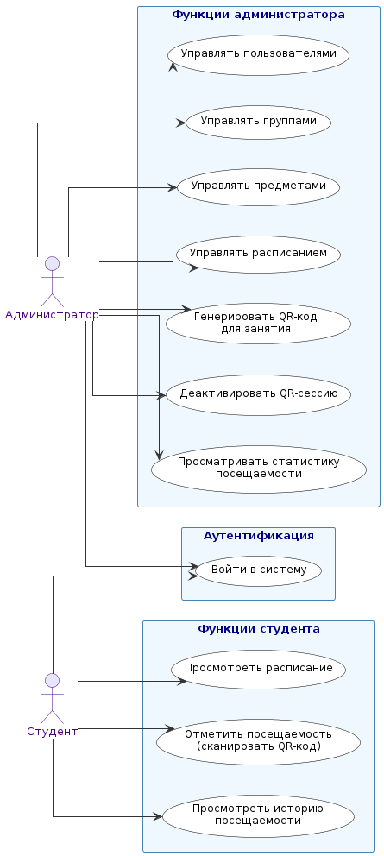
Рисунок 1 — Диаграмма вариантов использования (Use Case)
На данной диаграмме отражены ключевые действия: администратор отвечает за наполнение базы данных и контроль QR-сессий, в то время как студент взаимодействует с функционалом просмотра расписания и фиксации своего присутствия.
Вторая диаграмма, изображенная на рисунке 2 описывает динамику работы системы в процессе отметки студента на занятии. Этот процесс включает взаимодействие клиента, сервера и базы данных.
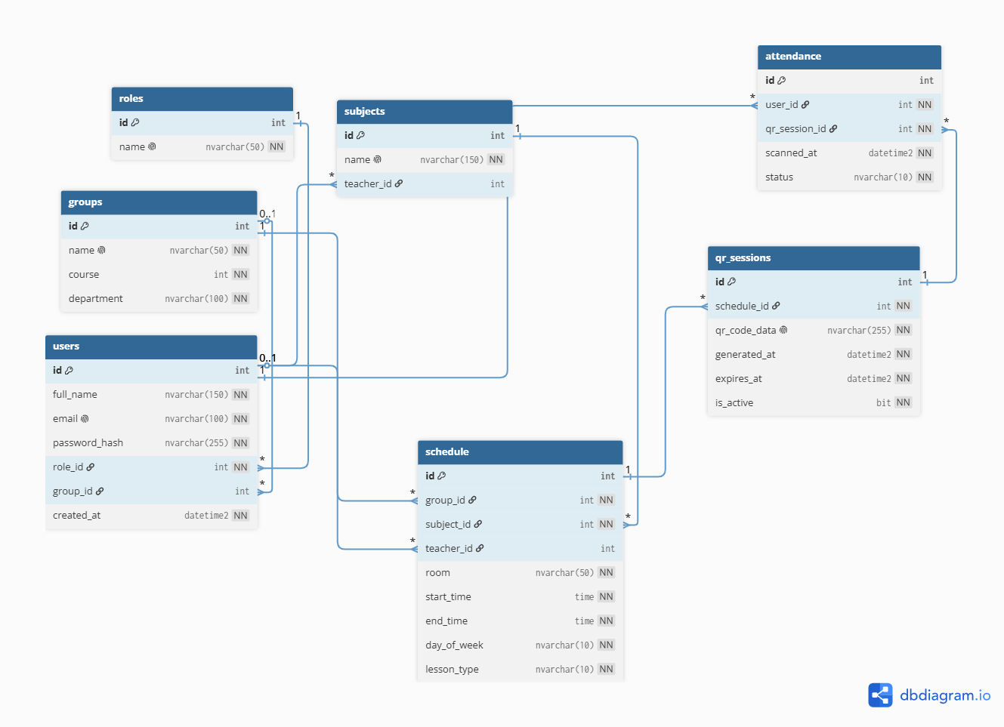
Рисунок 2 — Диаграмма последовательности (Sequence)
Диаграмма последовательности наглядно показывает путь запроса: от ввода данных QR-кода в мобильном или десктопном приложении до верификации сессии сервером и записи финального статуса в таблицу посещаемости.

Разработка макета приложения
Для демонстрации работы разработанного REST API спроектирован интерфейс клиентского приложения на базе WPF. Основной акцент сделан на простоте и доступности интерфейса.
[ВСТАВИТЬ РИСУНОК]
Рисунок 3 — Макет окна авторизации
Окно авторизации обеспечивает безопасный вход в систему. После успешной проверки учетных данных сервер возвращает JWT-токен, который используется для всех последующих операций.
Вторым ключевым элементом интерфейса является панель администратора, где сосредоточены инструменты управления образовательным процессом.
[ВСТАВИТЬ РИСУНОК]
Рисунок 4 — Макет панели управления администратора
В данном окне реализована навигация по разделам управления группами, студентами и расписанием, а также зона генерации активных QR-кодов для текущих лекций и практических занятий.
2 Проектирование и разработка базы данны
2.1 Разработка ER-диаграммы на основе сырых данных
На этапе проектирования структуры хранения данных была разработана диаграмма сущность-связь (ER-диаграмма). Она определяет логическую архитектуру будущей базы данных и связи между основными таблицами.
[ВСТАВИТЬ РИСУНОК]
Рисунок 5 — ER-диаграмма базы данных CollegeHub
Основные сущности включают:
- Пользователи и роли (реализуют систему доступа);
- Группы и предметы (описывают академическую структуру);
- Расписание (связующее звено между временем, местом и участниками);
- QR-сессии и посещаемость (инструменты фиксации присутствия).
2.2 Разработка физической модели базы данных в MS SQL Server
Физическая модель данных реализована в среде MS SQL Server. При проектировании были использованы современные типы данных, обеспечивающие оптимальное хранение информации. Для хранения паролей предусмотрено поле длинного текстового формата для записи хешированных значений, что повышает безопасность системы.
Архитектура системы построена на принципах нормализации, что исключает избыточность данных. Каждая таблица имеет первичный ключ, а связи реализованы через внешние ключи. Для ускорения поиска по часто запрашиваемым полям, таким как электронная почта или идентификатор группы, предусмотрено создание некластерных индексов.
2.3 Разработка и именование связей и ограничений
Для обеспечения целостности данных в базе реализована система ограничений и правил каскадного обновления:
- Ограничения первичных и внешних ключей (PRIMARY KEY, FOREIGN KEY) предотвращают появление записей-сирот;
- Проверочные ограничения (CHECK) контролируют корректность вводимых данных, например, диапазон курсов обучения (от 1 до 4) или формат времени занятий;
- Каскадные операции (ON DELETE CASCADE) используются в таблицах расписания и посещаемости для автоматической очистки данных при удалении связанных объектов;
- Уникальные индексы (UNIQUE) гарантируют отсутствие дубликатов в критически важных полях, таких как почта пользователя или данные QR-сессии.
Таблица 2 — Описание основных связей таблиц
| Связанные таблицы | Тип связи | Правило удаления |
| :--- | :--- | :--- |
| Роли — Пользователи | Один ко многим | Запрет удаления |
| Группы — Пользователи | Один ко многим | Установка NULL |
| Расписание — Посещаемость | Один ко многим | Каскадное удаление |
3 Проектирование и разработка приложения
3.1 Разработка прототипа приложения
Программный комплекс CollegeHub состоит из серверной части и клиентского демонстратора. Серверная часть разработана с использованием фреймворка FastAPI на языке Python. Выбор данной технологии обоснован высокой производительностью и встроенной поддержкой асинхронности.
Основные характеристики серверной реализации:
- Использование стандарта JWT для авторизации запросов;
- Автоматическая генерация документации через Swagger UI;
- Реализация логики определения статуса студента (вовремя, опоздал) на основе сравнения текущего времени с расписанием занятия.
Клиентское приложение на WPF служит инструментом для демонстрации возможностей API. Оно отправляет HTTP-запросы на сервер, получает данные в формате JSON и визуализирует их в удобном для пользователя виде.
3.2 Разработка описания проекта в GitHub
Для управления версиями и организации совместной работы проект размещен в системе GitHub. Структура репозитория организована таким образом, чтобы разделять программный код сервера, базу данных и клиентскую часть.
[ВСТАВИТЬ РИСУНОК]
Рисунок 6 — Структура проекта в репозитории GitHub
В корневой папке проекта находится файл конфигурации для контейнеризации, позволяющий развернуть базу данных и API в одну команду.
[ВСТАВИТЬ РИСУНОК]
Рисунок 7 — Описание файла README в GitHub
Файл описания содержит краткую инструкцию по установке зависимостей, запуску системы и документацию по основным эндпоинтам API. Это обеспечивает легкий порог вхождения для других разработчиков или проверяющих лиц.
Заключение
В результате выполнения курсового проекта была спроектирована и реализована информационная система «CollegeHub», предназначенная для автоматизации учета посещаемости в колледже. В ходе работы были решены следующие задачи:
- Проведен детальный анализ предметной области и выделены ключевые роли пользователей;
- Спроектирована надежная база данных в MS SQL Server с учетом всех правил целостности данных;
- Разработано серверное REST API, обеспечивающее безопасный обмен данными и логику обработки QR-кодов;
- Создан клиентский прототип на базе WPF для демонстрации работы системы.
Практическая значимость проекта заключается в возможности внедрения данной системы в реальный учебный процесс, что позволит сократить временные затраты на административные задачи и повысить точность сбора статистики посещаемости.
Литература
1. Конолли, Т. Базы данных. Проектирование, реализация и сопровождение. Теория и практика / Т. Конолли, К. Бегг. — 7-е изд. — Москва : Вильямс, 2021. — 1440 c.;
2. Мартин, Р. Чистая архитектура. Искусство разработки программного обеспечения / Р. Мартин. — Санкт-Петербург : Питер, 2022. — 352 c.;
3. Шварц, Б. SQL. Сборник рецептов / Б. Шварц. — Санкт-Петербург : Питер, 2023. — 416 c.;
4. FastAPI Documentation. — URL: https://fastapi.tiangolo.com (дата обращения: 20.06.2026);
5. Microsoft SQL Server Documentation. — URL: https://learn.microsoft.com/en-us/sql/sql-server (дата обращения: 20.06.2026).

